Міністерство освіти і науки України

Львівський національний університет імені Івана Франка

Факультет електроніки та комп’ютерних технологій

Кафедра системного проектування

**Звіт**

про виконання лабораторної роботи № 4

«Наслідування»

Виконав:

Студент групи ФеП-11

Олександр Радь

Перевірив:

Щербак. С. С.

Львів 2020

**Мета:** Вивчити теорію та навчитись використовувати наслідування на практиці.

**Хід роботи:**

**Завдання 1.** Реалізував клас figure абстрактним методом draw(). Створив класи Square та Rectangleв яких перегружена імплементація методу draw() виводить на консоль назву класу в якому даний метод реалізований.

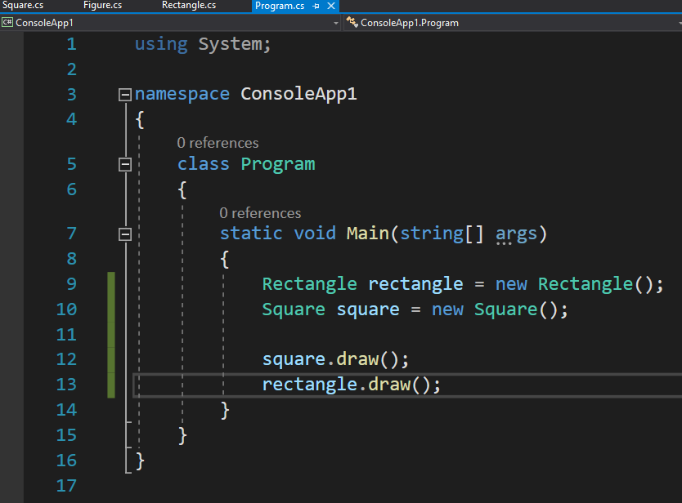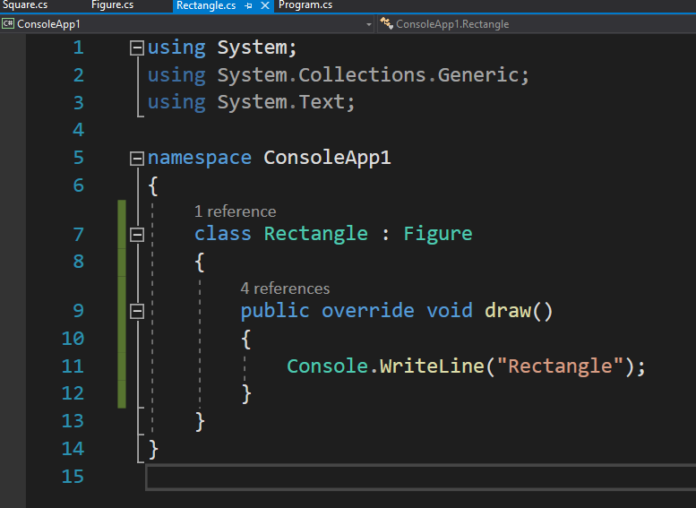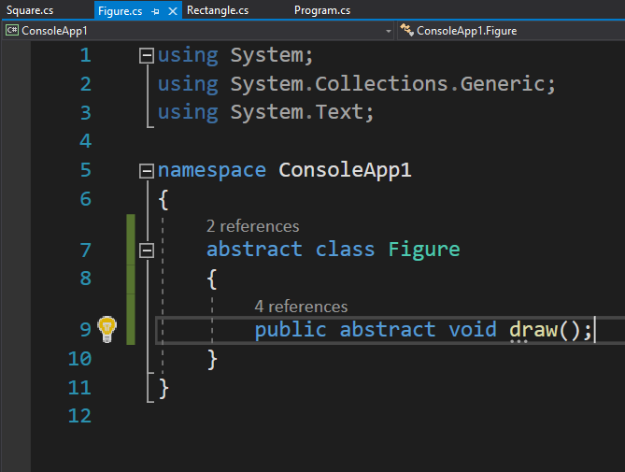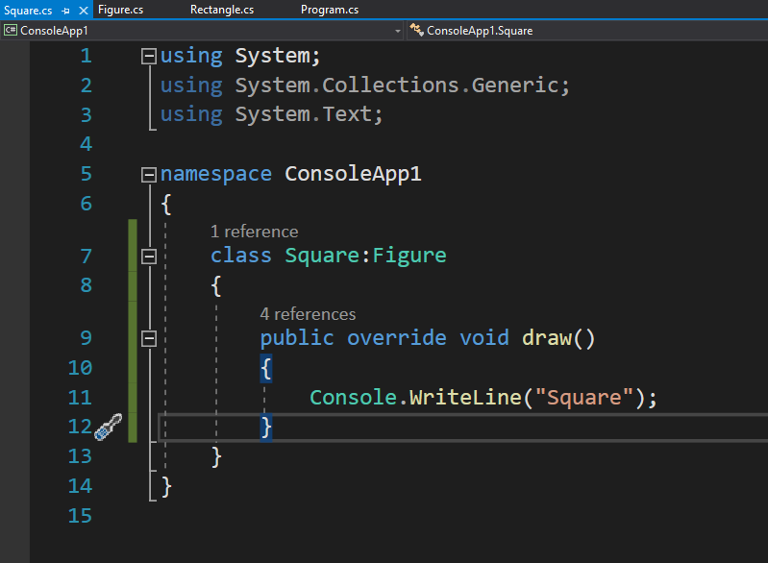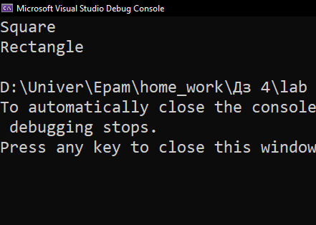

**Завдання 2.** Використовуючи попереднє завдання в клас Figure добавив readonly X та Y

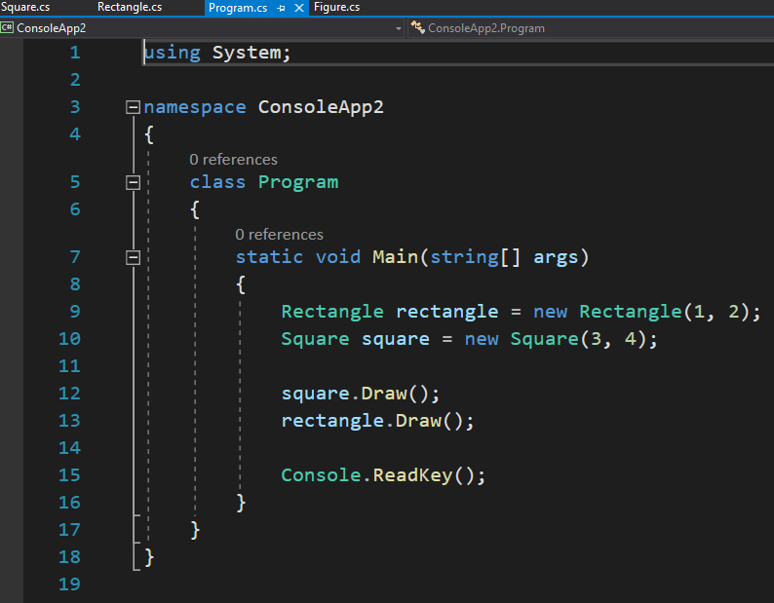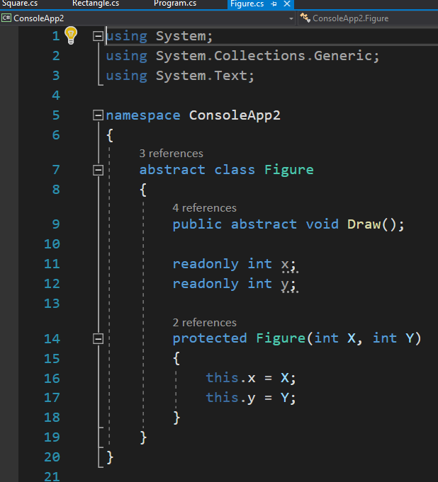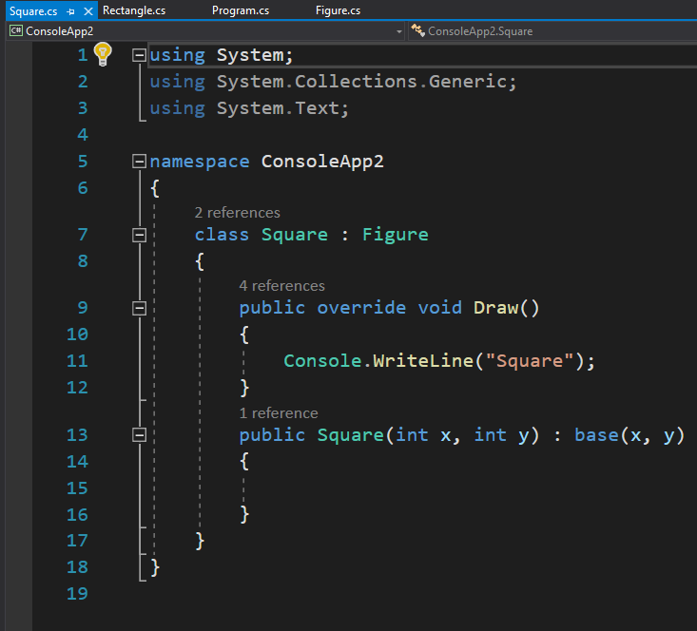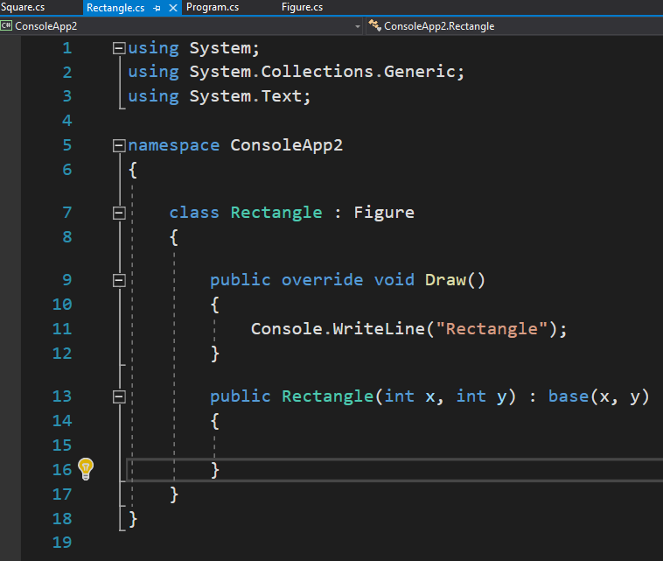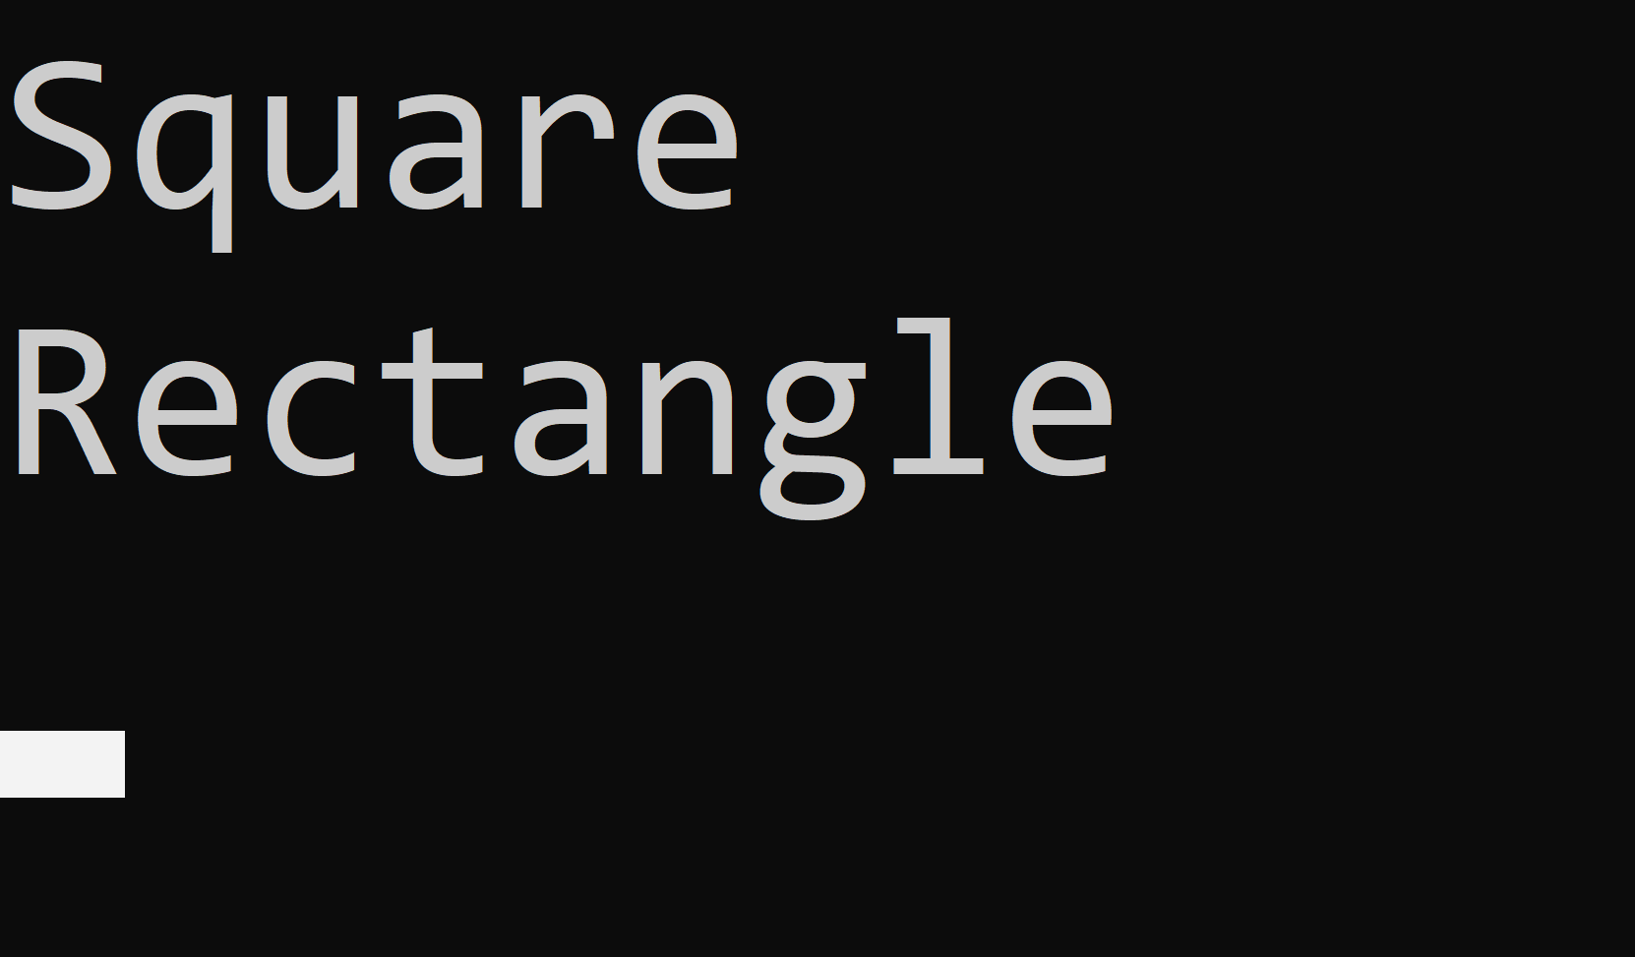

**Завдання 3.** Використовуючи попереднє завдання змінив абстрактний Draw() метод на віртуальний.

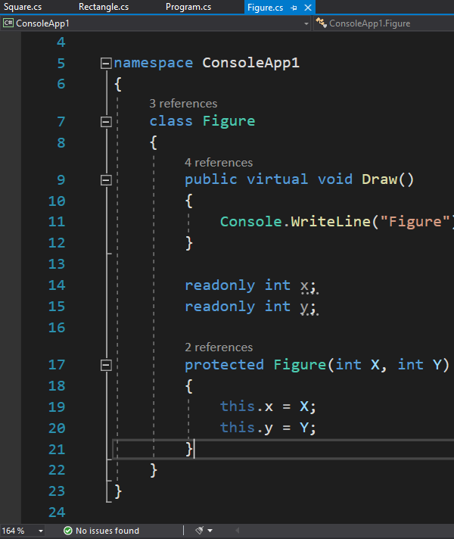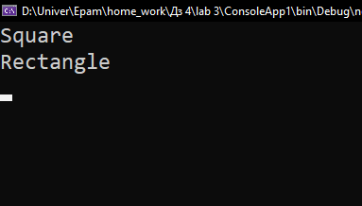

**Завдання 4.** Використовуючи попереднє завдання винести метод Draw() в інтерфейс IDrawable.

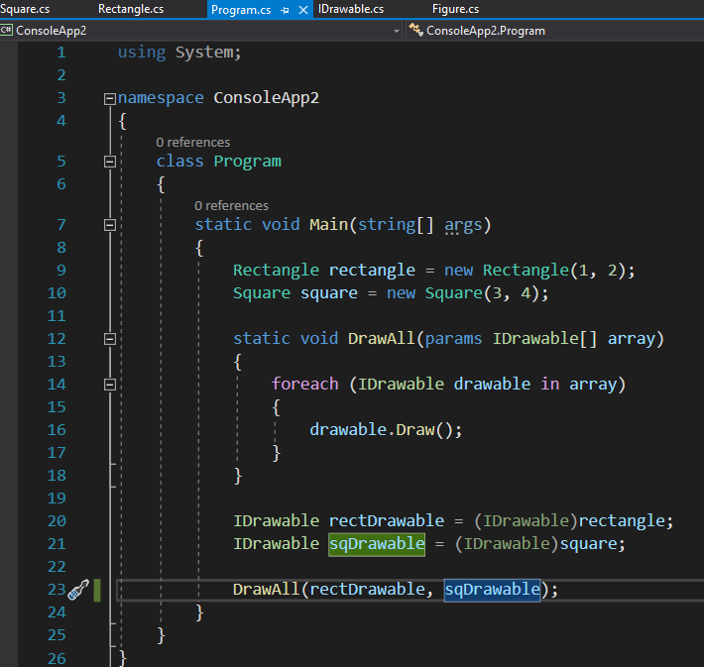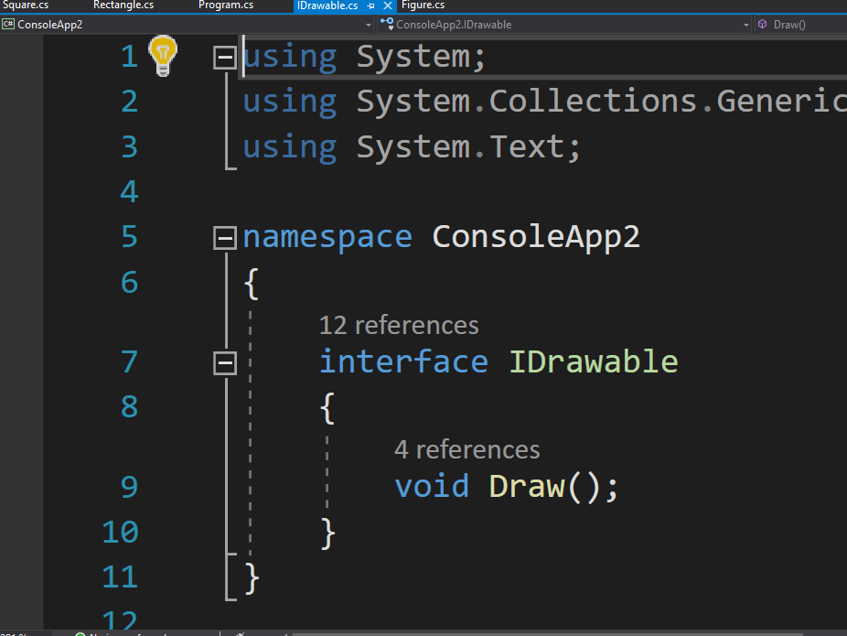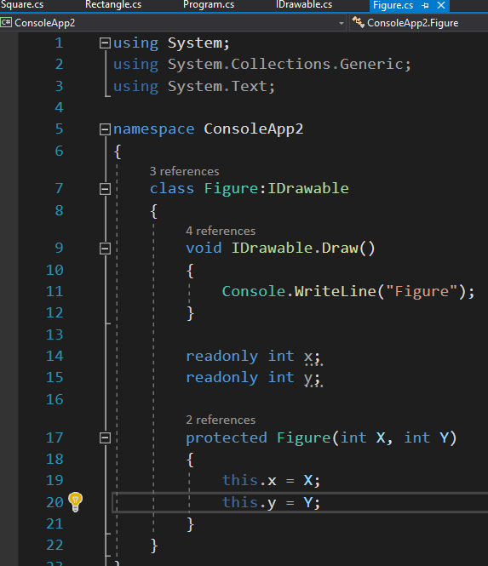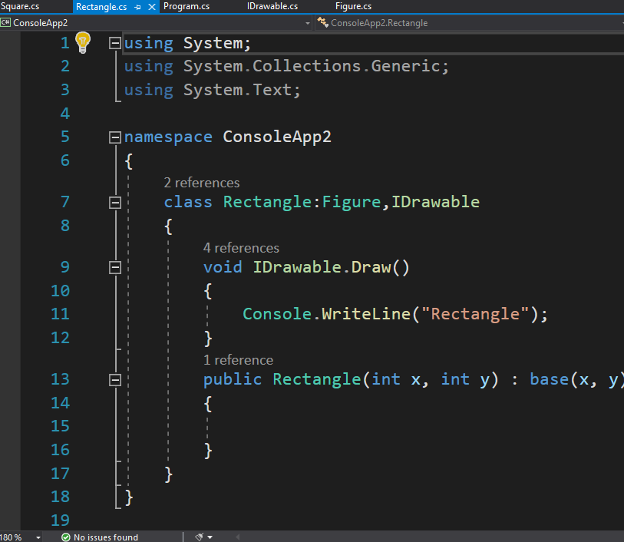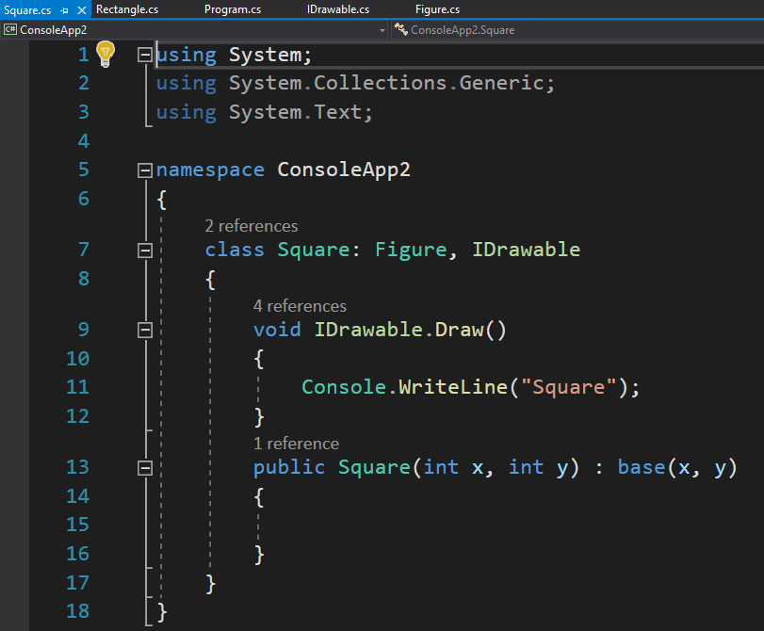

**Висновок:** Вивчив теорію та навчився використовувати наслідування на практиці.